ОСОБЛИВОСТІ ОБЛАШТУВАННЯ ОСЕРЕДКІВ НОВОЇ УКРАЇНСЬКОЇ ШКОЛИ

Нечипоренко Дарина Юріївна,
студентка 3 курсу факультету психології та соціальної роботи
Ніжинського державного університету імені Миколи Гоголя

Анотація. Розглянуто одну з основних концепцій Нової української школи - створення сучасного освітнього середовища, яке буде сприяти виявленню та розвитку особистісного й освітнього потенціалу, заохочення до пізнавальної і творчої діяльності, реалізовувати не тільки освітні і виховні завдання, а й спонукати дітей до самостійності, критичного мислення, аналізу інформації й сформування вміння застосовувати здобуті вміння і навички в повсякденному житті. Вісім осередків допоможуть оформити освітній простір вашого класу та сприятимуть кращій науковій діяльності учнів.
Ключові слова: осередки, освітній простір, облаштування, критерії, Нова українська школа.

Головний документ, який визначає як треба влаштувати освітній простір у НУШ це спеціальні «Методичні рекомендації щодо організації освітнього простору Нової української школи», затверджені наказом МОН від 23.03.2018 № 283. Спершу з’ясуємо, що таке освітній простір. Освітній простір школи – це складне утворення, що складається з освітнього простору кожного учня, кожного вчителя, кожного з батьків тощо. Нова українська школа працює на засадах особистісно-орієнтованої моделі освіти, максимально враховує права дитини, її здібності, потреби та інтереси, цим критеріям повинен відповідати й освітній простір. Організація освітнього простору потребує широкого використання IT-технологій, мультимедійних засобів навчання, оновлення навчального обладнання. Усе це здійснюватимуть через організацію 8 осередків.
1. Осередок навчально-пізнавальної діяльності з відповідними меблями - це саме те місце, де буде відбуватися основна навчальна діяльність класу, як групова так і індивідуальна. Навчально-пізнавальну зону доцільно наповнити стендом з розкладом уроків, плакатами, що відображають заплановані заходи класу та позаурочні заходи, а також календар днів народження учнів. Таке оформлення допоможе дитині відчувати себе частиною команди класу, заздалегідь готуватися до уроку і позакласних занять.
2. Змінні тематичні осередки, у яких розміщують дошки/фліпчарти/стенди.
3. Осередок для гри - місце для активного відпочинку дітей. Наповнення ігрової зони передбачає настільні ігри, пазли, конструктори, розвиваючі ігри. Ігрова діяльність сприяє зниженню психо-емоційної напруги, допомагає встановити контакт педагога з учнями та дітей між собою.
4. Осередок художньо-творчої діяльності з поличками для зберігання приладдя та стендом для змінної виставки дитячих робіт - це зона в якій діти зможуть реалізувати свій творчий потенціал, її можна наповнити мольбертами, альбомами для малювання, фарбами, фломастерами, пластиліном, полімерною глиною, кінетичним піском, всім, що потрібне для втілення творчих фантазій учнів. Творча діяльність позитивно впливає на інтелектуальні можливості дитини, а також допомагає знизити емоційне напруження.
5. Куточок живої природи.
6. Осередок відпочинку з килимом для сидіння та гри, стільцями, кріслами-пуфами, подушками з м’яким покриттям - створена для того щоб учні могли поспілкуватись між собою та вчителем, пограти в ігри і просто відновити сили. Таким чином, створюється невимушена атмосфера, саме в цьому місці можна дізнатись про настрої і самопочуття дітей, тому тут є доцільним розміщення «дошки настрою», що допоможе вчителю спостерігати та реагувати на змінами настрою учнів в продовж навчального дня.
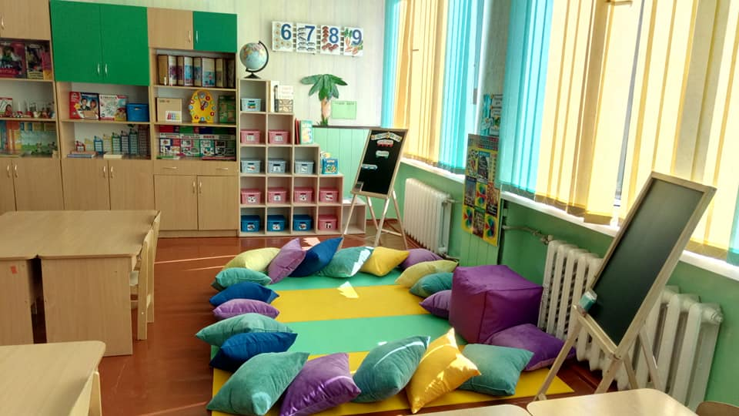
7. Дитяча класна бібліотечка – це місце, де діти можуть знайти книгу відповідно до теми уроку, а також мають можливість наповнити міні бібліотеку власними книжками, котрі прочитали на дозвіллі, тим самим поділитися здобутими враженнями і знаннями з однокласниками та вчителем.
8. Осередок учителя - це безпосередньо робоче місце вчителя, яке він може облаштувати, оформити і наповнити за власним смаком. Облаштування осередку вчителя передбачає зручний стіл і стілець, шафа для дидактичних матеріалів, або стелаж з контейнерами куди помістяться всі необхідні робочі засоби. Робоче місце вчителя повинен бути розміщений таким чином, щоб він міг спостерігати за дітьми у всіх зонах класу. Не буде зайвим наповнити цей осередок квітами, сувенірами від учнів, а також дипломати і грамотами, що прикрашатимуть стіну.
Враховуючи такі особливості освітнього середовища Нової української школи, МОН рекомендує школам використовувати обладнання загального призначення (шкільні меблі), що виготовлене відповідно до чинних в Україні стандартів та відповідає певним вимогам. Розглянемо вимоги до шкільних меблів:
1) наявність у кожному класі комплектів меблів для учнів; наявність підставок для приладдя на стільниці; заокруглені кути стільниць, спинок та сидінь;
2) зроблено з матеріалів, що дозволені чинним санітарним законодавством для використання в закладах освіти; виріб відповідає санітарно-гігієнічним вимогам; матова поверхня стільниці; стійкість конструкції; наявність пристроїв для запобігання пошкодженню та забрудненню підлоги;
3) стільниця у формі трапеції, трикутника або іншій, що забезпечить швидку трансформацію для групової роботи; столи й парти мають бути одномісними; стільниця повинна мати виріз з боку, ближнього до учня; відповідність розміру ростовій групі; можливість переміщати меблі;
4) гарантійний термін не менше 24 місяців; стійкість до засобів для миття та дезінфекції, дозволених для використання;
5) не більше 4 кг для стільця та 10 кг – для стола або парти, щоб дитина могла самостійно переставити парту без великих зусиль;
6) неяскраві світлі теплі відтінки жовтого, зеленого, блакитного, бежевого кольорів;
7) привабливий вигляд; сучасний дизайн; відповідність стилю загального облаштування приміщення.
Висновок. Наповнення та оформлення освітнього простору в НУШ – це творчий і креативний процес, основним завданням навчальних засобів, дидактичних матеріалів та обладнання є зацікавити дітей до навчання, сприяти розвитку інтелектуальних, творчих і пізнавальних здібностей, формування самостійного, допитливого і цілеспрямованого покоління.

Використані джерела:
1. Новий освітній простір. URL:https://www.pedrada.com.ua/files/articles/2214/NUSh_Novy_osvitnij_prostir_31-01-2018_Pedrada.pdf (дата звернення 06.09.22)
2. Нова українська школа: порадник для вчителя. URL: https://mon.gov.ua/storage/app/media/news/%D0%9D%D0%BE%D0%B2%D0%B8%D0%BD%D0%B8/2018/12/12/11/20-11-2018rekviz.pdf (дата звернення 06.09.22)
3. Методичні рекомендації щодо організації освітнього простору Нової української школи. URL: https://mon.gov.ua/storage/app/media/zagalna%20serednya/nop/3metodichni-rekomendatsii.pdf (дата звернення 06.09.22)

